**В Забайкальском крае запрещена розничная продажа алкогольной продукции 9 мая 2025 года**

Региональная служба по тарифам и ценообразованию Забайкальского края напоминает руководителям организаций, индивидуальным предпринимателям и жителям региона, что согласно статье 3 Закона Забайкальского края Nº 616 установлен запрет на розничную продажу алкогольной и спиртосодержащей продукции на территории всего Забайкальского края 9 мая в связи с празднованием Дня Победы.

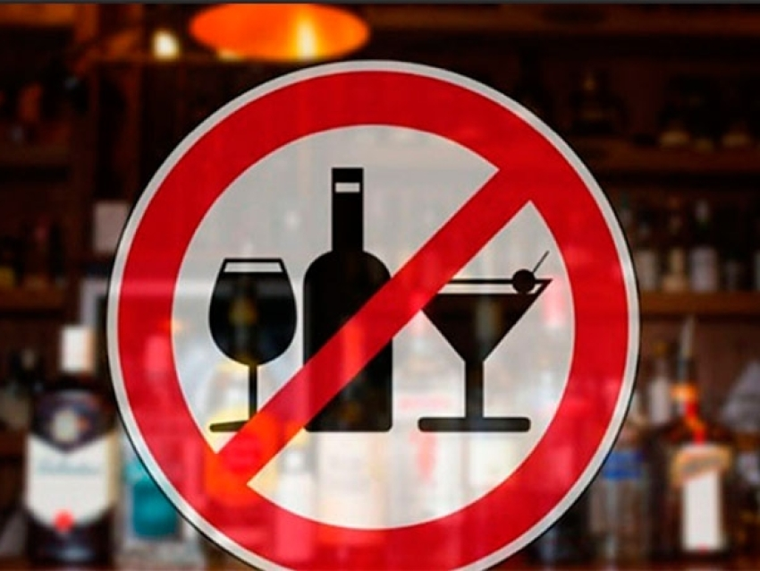

Под запрет попадают все спиртные напитки, включая пиво. В заведениях общественного питания можно будет продавать спиртное, но не на вынос, а для употребления внутри торгового объекта, при этом время продажи ограничено с 12 часов до 02 часов.

Региональная служба по тарифам и ценообразованию Забайкалья просит участников алкогольного рынка в эти дни соблюдать запрет на реализацию алкогольной продукции во избежание мер административного воздействия.

Напомним, что юридическим лицам и индивидуальным предпринимателям в случае нарушения закона грозит мера административного воздействия, предусмотренная частью 3 статьи 14.16 КоАП РФ, которая влечёт наложение административного штрафа на должностных лиц в размере от двадцати тысяч до сорока тысяч рублей с конфискацией алкогольной и спиртосодержащей продукции или без таковой; на юридических лиц - от ста до трехсот тысяч рублей с конфискацией алкогольной и спиртосодержащей продукции или без таковой.

Пресс-служба Региональной службы по тарифам и ценообразованию Забайкальского края, Анна Шпица

Телефон для СМИ: 8 (3022) 21-12-41, e-mail: [press@rst.e-zab.ru](mailto:press@rst.e-zab.ru)